守护家乡文化 厚植家国情怀
——统编高中语文必修上册第四单元教学设计

（华南师范大学附属中学，赖慧）

作者简介：
赖慧，中学语文一级教师，获第七届全国“语文教坛新星杯”微课大赛特等奖，首届“湾区语文杯”教学成果大赛特等奖，曾多次承担市级公开课，曾获华南师大表扬奖、教学优秀奖、先进工作者、高考突出贡献奖等荣誉称号。

一、案例简介
【单元设计背景】
语文课程是一门学习汉语语言文字运用的综合性、实践性课程，根据新课标的基本理念，统编新教材的教学设计也应在教学中构建语文学科核心素养，而针对必修上第四单元的教学，教科书编者明确了教学重点应放在实践活动的设计与实施上，这是一个全新的活动单元，内容新，形式新，统编新教材单元设计的开发，缺乏的不是课程的主题或指导思想，缺少的是课程的指引和具体方案的设计，为此，本设计围绕“守护家乡文化 厚植家国情怀”这一核心主题，将本单元的学习任务分解到三个学习阶段，分别落实“访谈”“撰写调查报告”“设计文创作品”“综合研学活动”的核心任务，结合教材和拓展学习资料，开展阅读与写作、表达与交流、梳理与探究等学习活动以及相应的评价和展示活动，以此来驱动学生深入参与活动，引导学生了解、关注和参与家乡文化生活建设，以帮助学生提升语文核心素养。

【教学目标】
一、语言目标
1. 广泛阅读、观看访谈类文字和影像资料，掌握相关访谈的基本知识、方法、程序、技巧等，培养主动收集、积累、整合、归纳语言现象的意识。
2. 阅读相关调查研究、乡土文化等方面的文章，了解调查报告写作应包括的一般要素和基本要求，培养有针对性、有理有据地表达自己观点的能力。
3. 通过搜集、筛选资料和实地考察，以实地查阅或走访为基准，以文化、历史、经济、现状发展等为切入点，以感想和总结为呈现的方式来展示活动成果。
二、思维目标
1.学会从观察、走访各类社会现象中提炼有价值的典型问题，形成专题研究的意识，学会分析梳理材料，学会论证说理，提升理性思维能力和批判性思维能力。
2. 走出课堂，走向家乡，踏入社会，用历史眼光、文化视角和现代观念审视家乡社会的发展，学习多角度多层次地分析问题，尝试新的方法，追求表达的创新力、思维的创新力。
三、审美与文化的目标
1.通过实地考察、访谈和撰写具有家乡特色的调查报告，思考家乡文化生活与自我成长之间的关系，形成关注和参与当代文化生活的意识，培养家国情怀。
2.为家乡设计文创作品，在现代影音平台宣传家乡文化生活，切实地参与到家乡文化建设中，更好地增强文化自觉。

二、教学设计方案
此教学设计方案，是通过单元学习活动来落实，单元活动的具体实施方案如下：
第一阶段：指导学生进行实地考察、访谈，撰写关于家乡文化生活的调查报告。
一、学习任务
1. 广泛阅读、观看访谈类文字和影像资料，了解访谈的基本概念和特点，掌握相关访谈的基本知识、方法、程序、技巧等。
2. 结合实地考察、走访中提炼出的有研究价值的现象，按照调查报告的基本写作要求，完成一篇有关家乡文化生活的调查报告。
二、课时安排：共 8 课时，其中方法指导3课时，方案讨论与设计1课时，成果展示与经验交流4课时。
三、学习资源
1.教材单元资源：《调查的技术》《访谈法》《节日与文化》。
2.助读资源：《记住乡愁留住根》（视频）、《家乡桐城》（纪连海）、《还看今朝》（视频）、《访谈流程与技巧》（张彦）、《人物志编写方法和技巧》、《调查报告的撰写步骤及注意事项》（泥安儒）、《调查资料的分析与总结》（王滨）（示例如下）
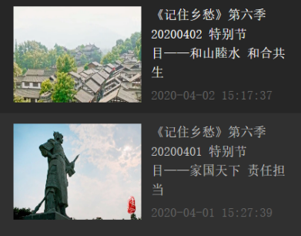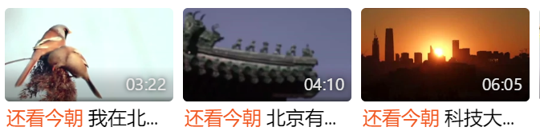
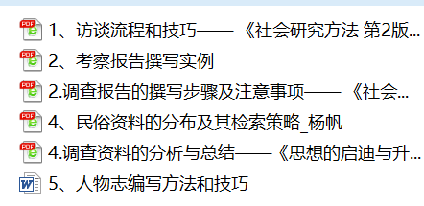
{学习资源}
四、学生活动
1.学生课外广泛阅读、观看访谈类文字和影像资料，堂上分小组讨论、总结、整理、归纳访谈的相关知识、方法，讨论设计调查问卷，为撰写调查报告做准备。（1课时）
2.指导学生阅读调查报告的相关资料，研究调查报告范例，教师引导并总结调查报告的撰写要求和实施步骤。（2课时）
3.学生分小组讨论确定调查报告的主题，研讨设计采访方案与内容，拟定调査工作计划。（1课时）
4.利用假期，学生回到家乡实地考察和走访，完成访谈记录表，并撰写一篇调查报告。（如因客观原因无法回到家乡进行实地考察，则可以通过网络或电话进行线上采访，发放网络的调查问卷来搜集信息）
5.以小组为单位，每小组推选代表进行调查报告的成果展示与分享。（4 课时）
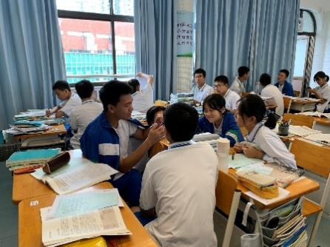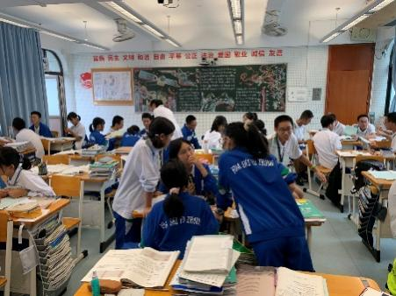
{教师指导与组织，引导学生定向与聚焦，学生展开讨论}
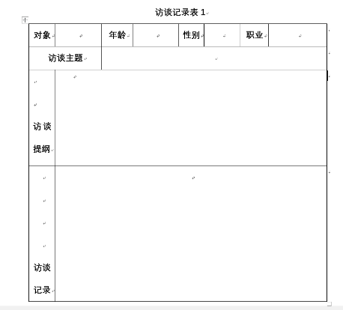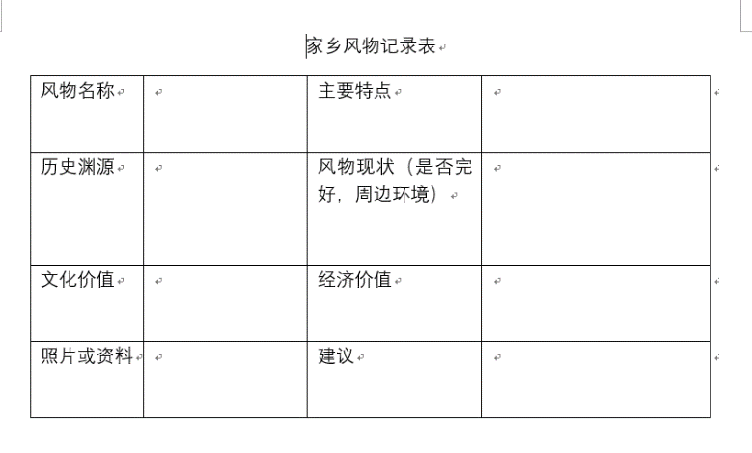
{学习表格}

五、学习评价
国庆期间，“文化寻根之旅”游学活动将在我校举办，你将作为我校代表，与海外华裔青少年们一起参加以“留住家乡文化记忆”为主题的系列活动。
1.请你和海外学生一起回到你的家乡实地考察，以“家乡文化”为主题组织访谈，填写访谈记录表，做好资料积累。
2.广泛搜集资料，在访谈的基础上撰写一份关于“家乡文化”的调查报告，不少于1500字，小主题自定，并进行班内小组展示分享并并借助调查报告展示评价表评分，实行组内自评、小组互评，教师评分等方式。

调查报告展示评价表
评价标准 |  | 组员评价 | 其他小组评价 | 老师评价
选题意义  （20） | 有特色、创新性
选题意义  （20） | 有研究价值
研究内容  （40） | 主题明确
研究内容  （40） | 内容详实
研究内容  （40） | 论证充分
研究内容  （40） | 重点突出，研究思路清晰
展示水平  （40） | 表述清晰，重点突出，简洁明了
展示水平  （40） | 素材丰富，有趣味性
评分参照标准包括两方面：1.报告内涵：选题意义；研究内容2.展示水平

第二阶段：参与家乡文化建设
一、学生活动
1.课外广泛搜集、查阅、整理文创产品的设计，并在班内简要介绍文创产品的种类、形式等，为设计作品做准备。
2.以小组为单位，为“我为家乡代言”专栏设计文创作品，如明信片或者宣传海报。要求：主题鲜明，具有家乡地域特色，图文并茂，附上100字以内的文案推荐词，在班级展示，并推选出最佳文创作品，在公众号平台发布。
3.以小组为单位，为“我为家乡代言”的专栏，拍摄一段短视频。要求：时长三至六分钟，可参考热门的短视频平台的推荐作品，短视频需要有明确的主题、配乐、文案配音解说等，发布至短视频平台，评选出优秀作品，在年级展示。
二、课时安排：1课时。
三、学习资源
前期学生自己搜集的资料、整理的访谈记录以及自己撰写的调查报告。
四、学习评价
在“文化寻根之旅”活动的总结分享会上，你作为总结代表，就“家乡传统文化如何拥抱未来？”的问题，完成以下三选一的任务，以班级小组形式来完成：
① 为“我为家乡代言”的专栏，拍摄一段短视频（3到6分钟）；
② 积极参与现代家乡文化建设，为家乡设计文创作品，如明信片或绘制宣传手抄报。
第三阶段：走出课堂，进行综合研学活动
第四单元的独特性决定了我们的教学不能只局限于学校里课堂上，要真正走进家乡，了解家乡风土人情，关注和参与家乡的文化生活，就要走出课堂，走向田野，走入社会。由语文老师引领，开展通过研究性学习和旅行体验相结合的校外教育活动，这是学校教育和校外教育的非常有效的衔接方式。
一、课时安排：这一阶段的课程具有系统性和整体性，时间跨度较大，可适用于高一高二两个年级，安排每学期2次活动，寒暑假各1次活动。
二、学生活动
1.教师带领学生实地走访岭南文学名人故居或博物馆，查阅文献资料，学生合作探究理解诗文，教师点拨，让学生了解岭南名士的作品，在诗文中感受岭南的风土人情。（2次活动课）
2.在前期探访岭南文学名人的基础上，以“最念是家乡”为主题，引导学生关注家乡，回顾昨天、立足今天、畅想明天，创作一首诗或一篇文章，进行文学创作，增进对家乡的文化认同，最后推选出优秀作品，集结打印成册，并以小组形式编写序言和每篇作品后的推荐评语，整理为《最念是家乡》文学作品集。（2次活动课）
3.教师带领学生实地走访广州的古建筑、本土企业、自然景观、村落民居等，落实完成相应的人物（风物）志、调查报告和建议书，探索以广州为核心的广府文化的内涵（4次活动课）
以上活动课都借助综合研学活动评价表对学生的活动过程及结构进行评价。
三、学习资源
《岭南历代诗选》、《岭南历代文选》、《广府文化》、《广府先贤》
四、学习评价
《最念是家乡》文学作品集即将要在学校展出，你作为编委会成员，请你为这部作品集编写序言，介绍编辑作品集的缘由、意义、主要内容，并写出推荐此作品集的理由。
综合研学活动评价表
评价标准 |  | 组员评价 | 其他小组评价 | 老师评价
态度  （20） | 正确认识开展活动的意义
态度  （20） | 积极与他人团结协作
态度  （20） | 明确自我角色，积极参与分工
过程  （40） | 选题具有研究价值或可操作性
过程  （40） | 活动方案具有科学性和可行性
过程  （40） | 参观、走访、调查，善于思考，能发现并解决活动中的问题
过程  （40） | 搜集、整理、分析研究相关资料，及时归纳、总结
成果  （40） | 按时提交成果，并积极展示分享
成果  （40） | 成果主题突出、内容充实、条理清晰、素材丰富

三、成效与反思
本单元的核心任务是围绕“家乡文化生活”这一主题，引导学生关注和参与当代文化生活，学会剖析、评价文化现象，聚焦并提炼问题，展开专题研讨，本专题将活动聚焦在语言文字的运用上，分别从“撰写调查报告”“设计文创作品”“综合研学活动”等活动来开展教学，第一阶段重在“积累”“整合”，主要任务是深入家乡文化生活，梳理积累“人和物”的素材，有针对性地进行访谈，撰写调查报告，感受家乡底蕴。学生可能对访谈和调查报告这些方式比较陌生，因此教学中设计了助读资料辅助理解，小组讨论归纳整合，教师引导总结。在此基础上，进一步完成第二阶段的学习活动“参与家乡文化建设”，重在“发现”“创新”，学生掌握了大量一手材料后，运用现代媒介手段，关注和参与当代文化建设，以新颖的形式提出丰富家乡文化生活有效的建议。第三阶段是语文课堂的课外延伸，既是空间范围的拓宽，又是时间跨度的延长，重在“鉴赏”“实践”，在前期探访岭南文学名人的基础上，自己创作编写文学作品集，落实真实情境的语言表达。
本单元教学设计立足于华师附中高一学生的语文素养与能力的现状，各项教学要素基本符合新课改、新教材的具体要求，整个设计呈现出结构化、系统化、序列化的特点，以本单元主题为逻辑线索，设计了统摄整单元的真实情境，设置三个教学课段，设计了丰富多元的学习活动，很好地呈现了项目化教学模式，教学过程具有实用性，活动任务具有创新性，教学效果富有成效。当然，本单元属于综合实践活动单元，活动丰富，学生参与度高，落实时间跨度长，在具体操作有一定的难度，建议提前布置任务，利用长假时间来具体落实。

（本单元设计在上学期进行了实践，故另附上本次教学设计实践后的学生部分学习成果集和学生调查汇报的部分展示视频）

[专家点评]
本教学设计结合新课改、新教材的具体要求，以“守护家乡文化，厚植家国情怀”单元主题为逻辑线索，创设了统摄整单元的真实情境，组织了“访谈”“撰写调查报告”“设计文创作品”“综合研学活动”等多样化的单元学习活动，并提供了丰富的学习资源及清晰的学习评价方式与评价量表。整个设计呈现出结构化、系统化、序列化的特点，是综合实践活动单元整体设计的优秀案例。
教学设计方案经过实践检验，教学过程具有实用性，活动任务设计贴合华师附中高一学生的语文素养与能力的现状且具有创新性，学生参与度高，学习成果丰富，整体教学效果富有成效。

